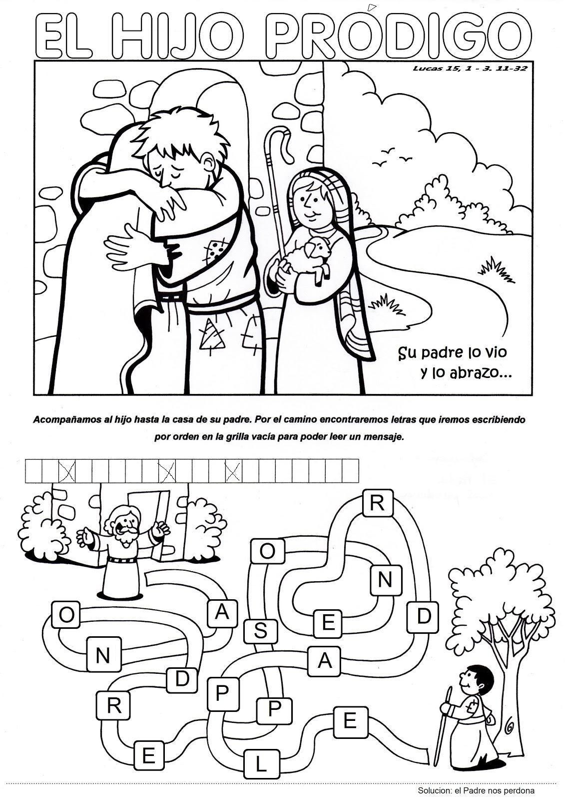

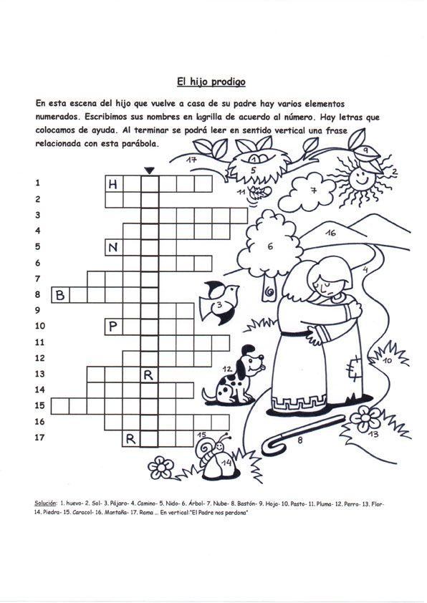SOLUCION: 1. Huevo - 2. Sol – 3. Pájaro – 4. Camino – 5. Nido – 6. Árbol – 7. Nube – 8. Bastón – 9. Hoja – 10. Pasto – 11. Pluma – 12. Perro – 13. Flor – 14. Piedra – 15. Caracol – 16. Montaña – 17. Roma… En vertical “El padre nos perdona”.

